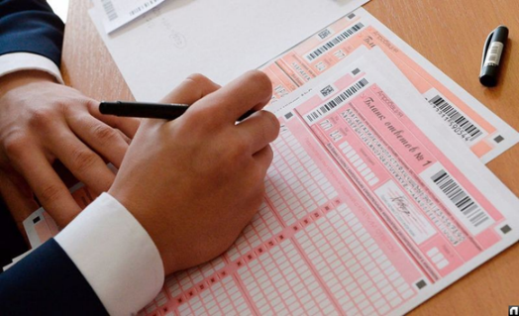

Дорогие выпускники, вот и наступила такая долгожданная предэкзаменационная пора - волнующее, радостно-тревожное и ответственное для вас время. А любое важное дело требует подготовки, в том числе и психологической. Отнеситесь серьёзно к этой подготовке, то, что это не пустяк, вам скажет любой профессиональный спортсмен, олимпийский чемпион, крупный политик, актер или бизнесмен. Да и у каждого из вас наверняка есть свой опыт, когда правильный настрой здорово помогал в важных делах.

Для начала сформируйте цель, желаемый результат, который вы хотите получить. И здесь ответ: «хорошо сдать экзамен!», как ни странно, не подходит. Нужна конкретика. Четкая и ясная формулировка, которая предполагает ваши дальнейшие действия. Например, такая: «Быть максимально собранным, спокойным и сконцентрированным на экзамене». Видите разницу? Цель должна быть такой, чтобы она зависела от вас и носила утвердительный характер, без частицы «не» (не волноваться, не тревожится, и т. д.). Ведь экзамен - это в каком-то смысле лотерея, какие точно задания вам попадутся - никто не знает, и это от вас не зависит. А вот прийти в своей лучшей физической, душевной и умственной форме - это да, это в ваших силах. Для этого сначала сформулируйте себе цель, желаемый результат, лучше на бумаге, а затем ваши конкретные действия, упражнения, которые вы будете реально выполнять и время, когда вы будете их выполнять. Вы можете их составить самостоятельно, а можете выбрать из предложенных.

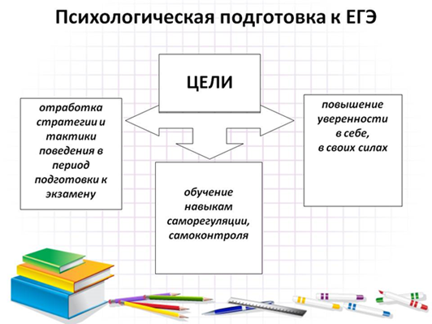

1. Давайте отдых своей нервной системе. Запомните: хорошо работает тот, кто хорошо отдыхает. А устаете вы сейчас в большей степени не от физической работы, а от работы вашего психического аппарата – мозга. Поэтому важно знать следующее: наш мозг устроен так, что перерабатывает **всю** информацию, которую получает, а значит, тратит на неё свои силы. Поэтому просмотр фильмов, соцсетей и пр. **не является отдыхом.** Не думайте, что раз вы ничего не учите, не решаете задачи, то вы отдыхаете. Чтобы отдохнула голова, можно переключится на физическую активность, дать работу рукам, или просто полежать, расслабившись. Лучший отдых для нервной системы — сон, в том числе и кратковременный дневной (от 5 до 30 минут). Попробуйте вместо традиционной чашки кофе практиковать полудрему, легкий сон. Эффект вас порадует. В идеале в конце каждого часа работы нужно отдохнуть 10 – 15 минут. Во сне наш мозг не отдыхает на 100%, а продолжает перерабатывать информацию, полученную за день. Поэтому не забивайте голову ненужной информацией и за 1 -2 часа до сна уберите все гаджеты, лучше пообщайтесь с родными, помогите родителям по дому, примите ванну, и т.д. Сейчас вы должны спать не менее 9 часов и желательно при открытой форточке или окне. Это обеспечит полноценный отдых и восстановит работоспособность.
2. Всегда, а особенно во время экзамена, заботьтесь о своем здоровье. В это время нужно хорошо питаться. С помощью пищи, причем самой обычной, можно стимулировать деятельность мозга. Главное — знать, что есть и в каком наборе.

Знаете, что происходит у нас в мозгу? Там непрерывно работают свыше 100 миллиардов нервных клеток, причем каждая связана с еще 10000 других. И каждую секунду они одновременно обмениваются информацией и подают миллионы сигналов. Для того, чтобы этот сложнейший механизм функционировал без сбоев, клеткам серого вещества мозга необходимо большое количество энергии. Мозг ежедневно забирает 20% (!) всей энергии, получаемой с пищей. Таким образом, то, что мы едим, сказывается на работоспособности нашего мозга. Теперь подумайте: что вы получаете от «пустых» калорий, не содержащих необходимые питательные вещества и витамины? Итак, **продукты, стимулирующие деятельность головного мозга:** *морепродукты (содержат йод), грецкие орехи (в них больше йода, витамина С больше, чем в лимоне), сыр с лимоном (повышают работоспособность), отварная говядина, рыба (обеспечивают необходимыми аминокислотами и белком); лучшему запоминанию способствует – морковь, от напряжения и усталости хорошее средство – лук, выносливости способствуют - орехи (укрепляют нервы), острый перец, клубника, бананы помогут снять стресс и улучшат настроение, от нервозности вас избавит – капуста, для питания клеток мозга и хорошего кровоснабжения, полезны черника или морская рыба. Сахар – совсем не является средством для повышения работоспособности. Намного лучше есть не чистый сахар, а продукты, в котором он находится: сухофрукты, орехи, семечки, злаки, горький шоколад и т.д*. В период интенсивных нагрузок нужно выпивать больше чистой негазированной воды, так как мозг обезвоживается, а так же **отказаться от всевозможных энергетиков** – они не дают вам сил, а заставляют расходовать собственные в усиленном режиме, таким образом после непродолжительного подъёма сил неизменно последует период спада, организму потребуется время на восстановление энергетических запасов.

1. Некоторые школьники, чтобы не волноваться, принимают перед экзаменами успокоительное. Напрасно! Таблетка может очень подвести, потому что снижает внимание и память. Да и следует ли вообще избегать настоящего предэкзаменационного волнения, ведь известно, что оно мобилизует скрытые резервы организма, повышает его возможности!
2. Мы уже с вами говорили, как вредно застоявшееся напряжение в теле. Существует великое множество упражнений, которые помогают снять напряжения, восстановить силы и улучшить мыслительные процессы. И, хоть результат одинаков, подходы разные. Итак, для того, чтобы убрать лишнее напряжение, можно или освоить технику релаксации (расслабления) или, как бы парадоксально это ни звучало, для того, чтобы расслабиться, нужно…напрячься! Усиливая уже имеющее напряжение, мы увеличиваем нагрузку на мышцы, чем способствуем расслаблению. (Упр. 3). Выполните приведенные ниже упражнения, выберите те, которые вам больше подходят и выполняйте их каждый день. Вы получите ощутимые результаты: почувствуете прилив сил, настроение улучшится, станете внутренне собраннее, да и голова начнет работать лучше. Собственно, этого мы и хотели. **Выполнять нужно каждый день, эффект как разовый, так и «накопительный», к экзаменам вы точно будете в нужной форме!**

Упражнения

1. Упражнение называется «пальминг»: Снять очки и контактные линзы. Сесть прямо и попытаться максимально расслабиться. Разотрите ладони рук до появления тепла, мягко закройте глаза. Далее скрещиваем пальцы рук на лбу и прикрываем ладонями глаза таким образом, чтобы середина ладони правой руки находилась напротив правого глаза, тоже самое с левой рукой, чтобы ладошки полностью закрывали глаза, и центр ладоней находился примерно напротив зрачков. Посмотрите, что бы ладони закрывали глаза плотно, свет не должен проникать. Давить не нужно. Посидите так спокойно 5 - 10 минут. Можно поморгать с закрытыми глазами. Дыхание свободное, тело расслаблено, думаем о хорошем! Закончив упражнение, нужно убрать ладони и посидеть некоторое время с закрытыми глазами. Затем поморгать глазами, и только после этого открыть. Выполнять после каждого часа работы, а вообще можно неограниченное количество раз, будет только польза. Вы снимите напряжение в глазах, успокоите нервную систему. 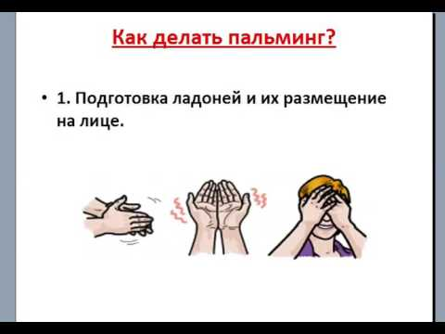
2. Положите руки на колени или стол, закройте глаза и сосредоточьтесь на ощущениях в руках от плеча до кончиков пальцев. Посидите спокойно, расслабленно, дыхание свободное. Всё внимание только на руки. Примерно через 2 минуты откройте глаза. Ощущения могут быть разными: от чувства тяжести в руках, тепла, или наоборот, легкости. Упражнение можно выполнять непосредственно перед экзаменом: приводит в равновесие нервную систему, повышает концентрацию внимания, повышает работоспособность.
3. Снимаем лишнее напряжение: сожмите руки в кулаки, усиливайте напряжение до тех пор, пока кисть не расслабится сама. Прочувствуйте расслабление. Повторите не меньше 3 раз. Затем с прямой спиной медленно поднимаем плечи, держим их в таком положении и медленно опускаем. Используя эту простую технику, можно расслабить поочередно все мышцы. Техника безопасности: не выполняем, если нездоровы или если были травмы! Посидите спокойно несколько минут, наслаждаясь полным покоем.
4. Сядьте поудобнее, сложите руки на коленях, поставьте ноги удобно на пол и найти глазами предмет, на котором можно сосредоточить свое внимание. Начните считать от 10 до 1, на каждом счете делая вдох и медленный выдох. (Выдох должен быть заметно длиннее вдоха.)
5. Большим пальцем правой руки слегка нажать точку концентрации внимания, которая расположена в середине левой ладони. Повторить пять раз. То же самое проделать левой рукой на правой ладони. Выполнять упражнение спокойно, не торопясь, соблюдая определенный режим дыхания: при нажатии — выдох, при ослаблении — вдох.
6. Сжать пальцы в кулак, загнув внутрь большой палец. Сжимать кулак с усилием, спокойно, не торопясь, пять раз. При сжатии — выдох, при ослаблении — вдох. Если выполнять с закрытыми глазами, эффект удваивается. Это упражнение способствует запоминанию.
7. Помогает устранить психическое напряжение, нервное раздражение и упражнение с грецкими орехами. Ладонью правой руки слегка прижмите орех к левой ладони и делайте круговые движения против часовой стрелки по всей ладони, начиная со стороны мизинца. И так 2-3 минуты. То же проделайте 2-3 минуты на правой ладони, вращая орех левой ладонью, но уже по часовой стрелке.
8. В завершение гимнастики слегка помассируйте кончики мизинцев. Будьте уверены — ваши нервы не подведут в ответственный момент!
9. В дыхательной гимнастике существуют понятия **успокаивающего и мобилизующего** **дыхания.** Успокаивающим будет такое дыхание, при котором выдох почти в два раза длиннее вдоха. При мобилизующем — после вдоха задерживается дыхание. Успокаивающее дыхание полезно использовать для того, чтобы погасить избыточное возбуждение. В случае сильного нервного напряжения перед началом экзамена нужно сделать вдох и затем глубокий выдох — вдвое длиннее вдоха. Такой способ ритмичного дыхания поможет снять не только «предстартовое» волнение, но и напряжение после стресса, поможет расслабиться перед сном. Мобилизующее дыхание помогает преодолеть вялость и сонливость при утомлении, способствует быстрому переходу от сна к бодрствованию, активизирует внимание.
10. Важным шагом к успеху на экзамене является **психологическая установка на успех**. Много зависит от «вектора» ваших мыслей. Если постоянно прокручивать в голове прошлые неудачи и рисовать картины будущих, то остается надеяться только на «везение». Как себя настроите, с тем и отправитесь на экзамен. Чрезмерный оптимизм, кстати, тоже не годится. Нужна спокойная собранность, позитивный настрой, понимание, что сделано все, что было в ваших силах, и этого хватит для успешной сдачи экзамена. Чаще думайте о своих сильных сторонах, о своих прошлых достижениях, победах, как вы своими стараниями добивались результата. Это поможет укрепить уверенность в себе, а значит, справится с тревожностью.

Если у вас остались вопросы, нужна личная консультация, жду ваших писем на электронную почту: [kuksina70@mail.ru](mailto:kuksina70@mail.ru).

Желаю вам плодотворной подготовки на старте, душевного подъёма, собранности, светлого настроения. Успеха на экзаменах и при поступлении!

Ваш школьный психолог Куксина Татьяна Владимировна.

